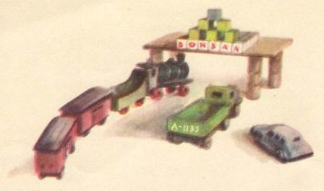
Кончать приходится игруНа улице темно.Сейчас игрушки приберу, —Пора им спать давно!Весь день катался поезд мой.Я поезду сказал:— Пора тебе идти домой! —И выстроил вокзал.— Беги к вокзалу, паровоз.Вагоны спать зови! —А где же встанет — вот вопрос!Машина-грузовик?Коробку набок положу,Она гараж теперь.Бежит машина к гаражу,— Откройте шире дверь!В шкафу устрою зоосад —Там даже клетки есть!На верхних, правда, книги спят —Туда не стоит лезть;Зато внизу уснёт жираф,Мартышка,слон,медведь...Лягушку тоже в этот шкафПридется запереть!
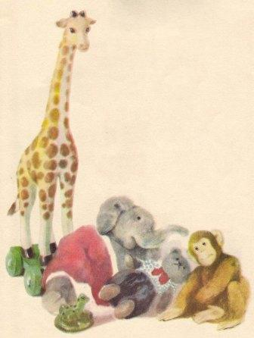
Не очень ей приятно тут,Ей хочется поплыть,Но не могу ж я делать прудИ сырость разводить!Вот физкультурник и моряк —Хорошие друзья, —Поодиночке их никакУкладывать нельзя!Кладу их рядом на кровать.Уснули...Ну, и скоро же!Один щенок не ляжет спать —Он за ночного сторожа!
